**TÌM HIỂU VỀ PEDAL**

1. **Nguyên lý của hiệu ứng**

**1. Guitar Pedal Là Gì?**

**Mô tả:**

Guitar pedal là một thiết bị xử lý tín hiệu đặt giữa cây đàn guitar và bộ khuếch đại (amplifier). Nó có nhiệm vụ thay đổi đặc tính âm thanh, thêm hiệu ứng hoặc cải thiện chất lượng tín hiệu.

**Các nhóm hiệu ứng chính:**

1. **Hiệu ứng động lực học (Dynamics Effects)**: Compressor, Limiter, Noise Gate.
2. **Hiệu ứng tông màu (Tone Effects)**: Equalizer, Wah.
3. **Hiệu ứng thời gian (Time-based Effects)**: Reverb, Delay, Echo.
4. **Hiệu ứng điều chế (Modulation Effects)**: Chorus, Phaser, Flanger.
5. **Hiệu ứng khuếch đại và biến dạng (Distortion Effects)**: Overdrive, Fuzz, Distortion.

**2. Ngõ vào**

**- Hình ảnh trên mạng**

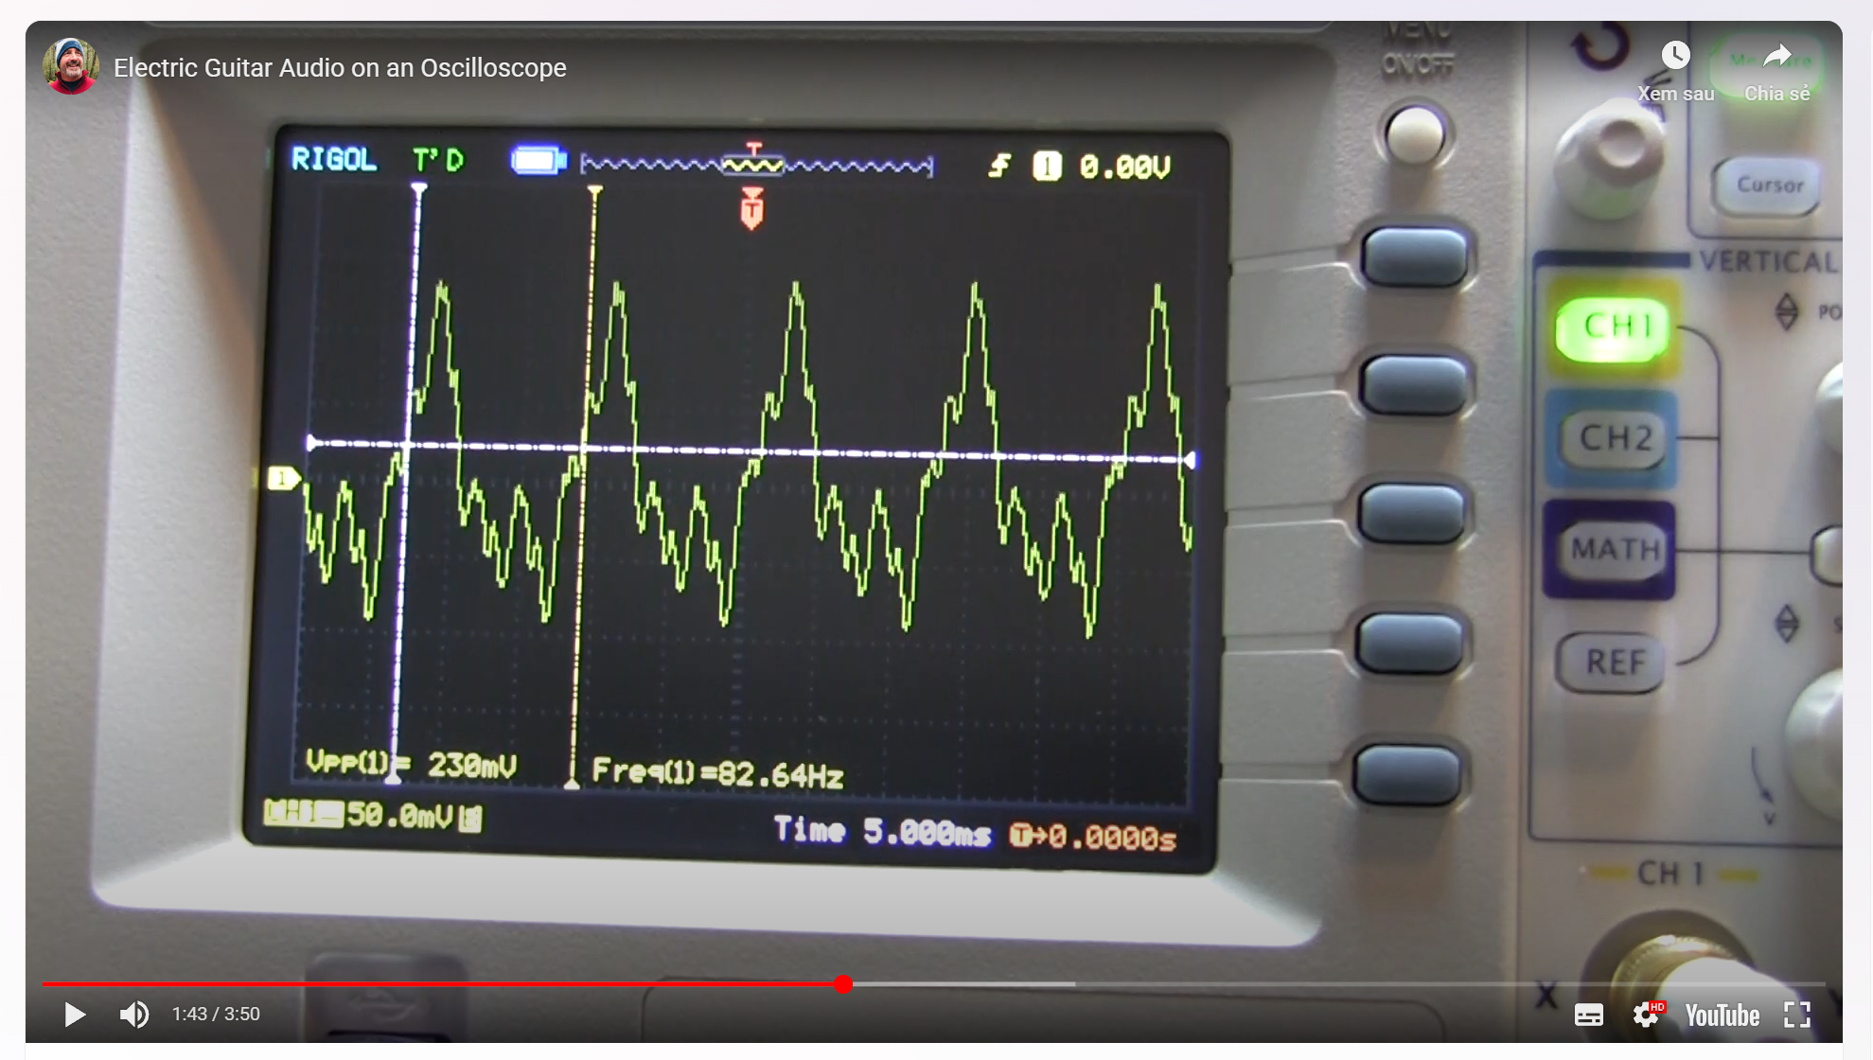

**3. Tìm hiểu về hiệu ứng khuếch đại và biến dạng (Distortion Effect)**

[**EFFECTS 101: Ove rdrive**](https://www.youtube.com/watch?v=40i3_JH6FYw&ab_channel=rolandmedia)

**a. Nguyên lý cơ bản**

**Biến dạng tín hiệu (Waveform Clipping):**

* **Tín hiệu âm thanh gốc:** Tín hiệu từ guitar thường có dạng sóng hình sin hoặc sóng gần sin.
* **Clipping (Làm méo):** Hiệu ứng Distortion cắt đỉnh và đáy của dạng sóng âm thanh khi tín hiệu vượt qua một mức ngưỡng nhất định. Điều này tạo ra dạng sóng vuông hoặc gần vuông, mang lại âm thanh mạnh mẽ và sắc nét

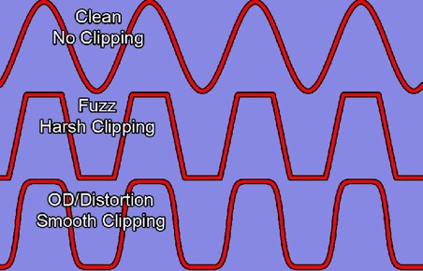

**Loại Clipping:**

1. **Soft Clipping (Làm méo nhẹ):** Biến dạng xảy ra dần dần khi tín hiệu đạt gần ngưỡng. Điều này tạo ra âm thanh mượt hơn (thường dùng trong overdrive).

1. **Hard Clipping (Làm méo mạnh):** Tín hiệu bị cắt đột ngột khi vượt quá ngưỡng. Điều này tạo ra âm thanh gắt và mạnh (đặc trưng của distortion hoặc fuzz).

Reference: [(4) Overdrive vs Distortion vs Fuzz: What's The Difference? - YouTube](https://www.youtube.com/watch?v=yj53Q-pisbw&ab_channel=ScienceofLoud)

**b. Các giai đoạn trong điều chế sóng của Distortion**

Hiệu ứng Distortion thường bao gồm ba giai đoạn chính:

**b.1. Giai đoạn khuếch đại (Pre-Amplification):**

* Tín hiệu guitar có cường độ thấp (mV) được khuếch đại lên để đạt mức đủ lớn để tạo ra clipping.
* **Mạch điển hình:** Bộ khuếch đại thuật toán (Op-Amp) hoặc transistor.
  + Công thức khuếch đại với Op-Amp:

Trong đó A là hệ số khuếch đại

**b.2. Giai đoạn làm méo tín hiệu (Clipping Stage):**

* Tín hiệu khuếch đại được đưa vào mạch làm méo, nơi tín hiệu bị cắt đỉnh và đáy. Điều này thường được thực hiện bằng:
  1. **Diode Clipping (Clipping bằng diode):**
     + Diode mắc song song ngược chiều với tín hiệu khuếch đại.
     + Khi tín hiệu vượt quá điện áp ngưỡng của diode (VfV_fVf​), diode dẫn và cắt tín hiệu.
     + **Ví dụ:** Sử dụng diode silicon (Vf=0.7V_f ​=0.7V) hoặc diode zener.
  2. **Symmetrical Clipping (Cắt đối xứng):**
     + Cả hai đầu đỉnh và đáy của sóng bị cắt ở mức ngưỡng như nhau.
  3. **Asymmetrical Clipping (Cắt không đối xứng):**
     + Đỉnh và đáy bị cắt ở các mức khác nhau, tạo âm thanh tự nhiên hơn.

**b.3. Giai đoạn định hình âm sắc (Tone Shaping Stage):**

* Sau khi clipping, tín hiệu có thể bị thêm các tần số cao không mong muốn. Mạch lọc thông thấp (Low-Pass Filter) hoặc lọc băng thông (Band-Pass Filter) được sử dụng để định hình âm sắc.
  + **Công thức bộ lọc thông thấp:**

**b. Phân tích mạch (analog) và ứng dụng**

* 1. **Tìm hiểu về hiệu ứng Reverb**

[**(9) EFFECTS 101: Reverb - YouTube**](https://www.youtube.com/watch?v=TZG2K0J_A3c&ab_channel=rolandmedia)

Để tạo ra được tiếng vang giống như một người đang nghe khắp nơi trong phòng…

* 1. **Hiệu ứng Pitch Shifter**

[**(9) EFFECTS 101: Pitch Shifter - YouTube**](https://www.youtube.com/watch?v=qagGStK0L4I&ab_channel=rolandmedia)

* 1. **Hiệu ứng compressor**

[**EFFECTS 101: Compressor**](https://www.youtube.com/watch?v=8nM5GsNNbyA&ab_channel=rolandmedia)

[**(9) Easiest Way to Understand Compression - YouTube**](https://www.youtube.com/watch?v=aYivE79zSTA&ab_channel=Oversampled)

1. **Kiến thức về bộ lọc**

Tại sao người ta thường sử dụng FIR thay vì IIR trong audio DSP?

* Bộ lọc IIR khi mà sử dụng sẽ tạo ra dịch pha (phase shift) còn bộ lọc FIR khi sử dụng sẽ tạo ra dịch pha xấp xỉ bằng 0
* Nhưng FIR có một nhược điểm: Nếu IIR có thể tính toán một mẫu thì ta chỉ cần vài “phép nhân” và “phép cộng” và một vài delays. Nhưng với FIR, nó phụ thuộc vào việc bạn đang nhận biết cái gì, sẽ xuất hiện rất nhiều bộ delay và bộ nhân. Phải tính toán lại rất nhiều

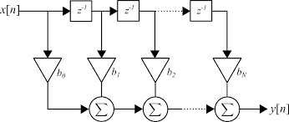

1. **FIR**
2. **IIR**
3. **Digital Filter**